**大连工业大学自学考试实践课考试考生须知**

一、实践环节课程考试及毕业设计答辩时间和方式

考试时间：4月8日、9日

考试方式：线下闭卷考试

具体时间如下：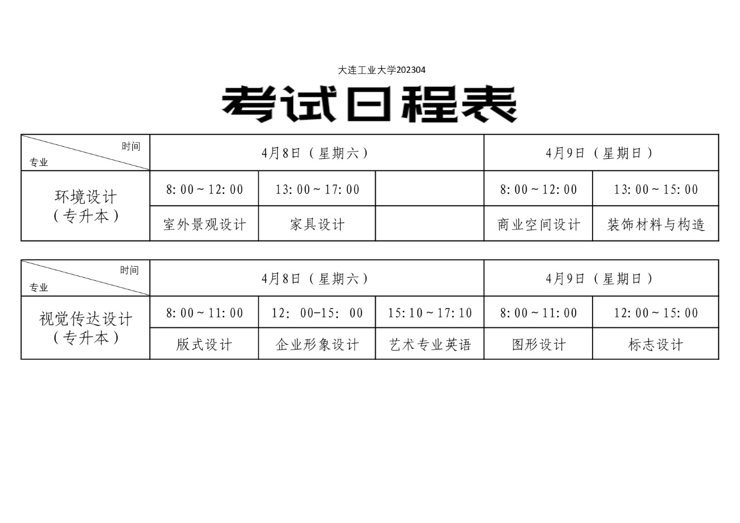

毕业设计答辩方式：考生采取线上腾讯会议，答辩组线下相对集中的方式进行答辩，具体安排将于3月27日公布。

毕业设计答辩时间：预计4月1日和4月2日

二、**考前准备**

1.实践环节课程考试用具准备（画具自备）

|  |  |  |
| --- | --- | --- |
| 专业 | 课程 | 考试用具 |
| 环境设计 | 装饰材料与构造△ | 黑色中性签字笔 |
| 家具设计△ | 与其他设计类画图考试一样，不需要特殊的工具 |
| 商业空间设计△ | 与其他设计类画图考试一样，不需要特殊的工具 |
| 室外景观设计△ | 与其他设计类画图考试一样，不需要特殊的工具 |
| 视觉传达设计 | 图形设计△ | 1、画材。水粉（颜色和画笔）或马克笔（套）或彩色铅笔（套）。2.工具：直尺、圆规、铅笔、橡皮等。 |
| 标志设计(二)△ | 1、画材。水粉（颜色和画笔）或马克笔（套）或彩色铅笔（套）。2.工具：直尺、圆规、铅笔、橡皮等。 |
| 版式设计△ | 电脑机上答题 |
| 企业形象设计(CIS)(二)△ | 1、画材。水粉（颜色和画笔）或马克笔（套）或彩色铅笔（套）。2.工具：直尺、圆规、铅笔、橡皮等。 |
| 艺术专业英语△ | 黑色中性签字笔 |

2.毕业设计答辩用具准备

毕业设计答辩ppt及带摄像头、收音功能的台式或笔记本电脑。

辽宁省高等教育自学考试考生须知

一、考生应诚信应考，并自觉服从监考员等考试工作人员管理，不得以任何理由妨碍监考员等考试工作人员履行职责，不得扰乱考场及其他考试工作地点的秩序。

二、考生凭准考证、有效身份证件，按规定时间和地点参加考试。

三、考生入场，除2B铅笔、0.5mm黑色墨水签字笔、橡皮、直尺、圆规、三角板外（其他科目有特殊规定的除外），其他任何物品不准带入考场。

有专业特殊和课程特殊需要的用具和材料，经过允许，方可带入考场。

考场内不得自行传递文具、用品等。

四、考生入场后，要按号入座，将本人准考证、有效身份证件放在课桌上以便核验。考生领到答题卡和试题后，应在指定位置和规定的时间内准确清楚地填涂姓名、准考证号、座位号等栏目。凡漏填、错填或字迹不清的答题卡无效。

遇试题分发错误及试题字迹不清等问题，可举手询问；涉及试题内容的疑问，不得向监考员询问。

五、统一开考信号发出后才能开始答题。

六、迟到30分钟后考生不准进入考点参加当科课程考试，交卷出场时间不得早于每课程

考试结束前30分钟，交卷出场后不得再进场续考，也不得在考场附近逗留或交谈。

七、考生必须在答题卡规定的区域答题，不准用规定以外的笔和纸答题，不准在答题卡上作任何标记。

八、考生在考场内须保持安静，不准吸烟，不准喧哗，不准交头接耳、左顾右盼、打手势、做暗号，不准夹带、旁窥、抄袭或有意让他人抄答案或交换试题、答题卡，不准将答题卡、试题或草稿纸带出考场。

九、考试结束信号发出后，考生应立即停止答卷，根据监考员指令依次退出考场，不准在考场附近逗留。

十、对不遵守考场纪律，不服从考试工作人员管理，有违纪、作弊等行为的考生，将按照《国家教育考试违规处理办法》（教育部33号令）进行处理并记入考生诚信考试电子档案。